1) На входе - файлы измерений сплошного спектра в формате CSV, выводимые анализатором.
В каждом файле измерений - 6 трейсов (6 секторов по 30 градусов на одной половине стола), т.е. на весь стол - два фала измерений с указанием в имени файла диапазона секторов (0 - 150, 180 - 330).
Помимо разбивки на две половины стола, фалы разбиты по полосам RBW с указанием в имени файла диапазона частот.
Таким образом, в одном файле - измерения на одной половине стола в одной полосе RBW.
Помимо этого файлы разбиты на измерения сигнала и измерения шума с соответствующим указанием в имени файла.
Общее количество файлов = (кол-во полос RBW) * 2 (две половины стола) * 2 (сигнал и шум).
Пример с файлами измерения DP:
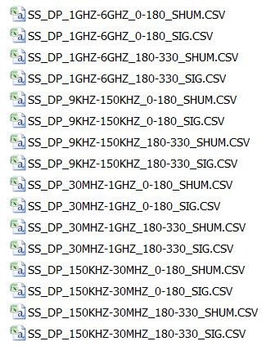

Данные в каждом файле выводятся в два столбца:
- первый столбец - частоты с шагом RBW - Гц
- второй столбец - значения сигнала (или шума) - дб(мкВ)

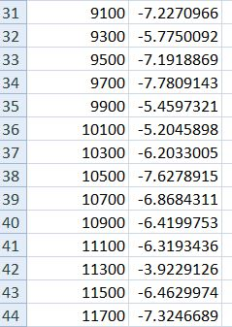

В шапке трейса указаны:
- стартовая частота измерений (Start)
- конечная частота измерений (Stop)
- полоса измерений (RBW)
- число точек измерений в одном трейсе (Values)
- номер трейса (Trace) - по количеству секторов измерений (если измерения проводились во всех секторах - 6 трейсов, если измерения проводились в одном секторе - 1 трейс)

!!!Если измерения проводились в 6 секторах - в конце видим значение на последней частоте 6-го трейса. Если измерения проводились в 1 секторе - выводятся значения 1-го трейса, а в конце анализатор еще выводит несколько строк с именами пустых трейсов (Trace 2, Trace 3, ..., Trace 6), которые измерители должны удалить вручную, но они не всегда это делают, поэтому это надо отслеживать и удалять.
!!!В трейсах при выводе анализатором значений в файл у некоторых ячеек с измеренными значениями сигнала или шума может измениться формат с "Общего" на "(все форматы)" в виде "МММ.ГГ" или "ДД.МММ" (возможно, могут быть еще другие виды, но пока отловлены эти два), и если вернуть у таких ячеек формат на "Общий", то значения в них получаются очень большие - десятки тысяч.. В этом случае у такой ячейки надо вернуть формат "Общий", а числовое значение - вычислить среднее арифметическое двух соседних ячеек (сверху и снизу) и ввести это значение в "сбойную" ячейку.

2) На выходе необходимо создать текстовый файл (в формате Блокнот), в котором должны быть склеены данные из всех файлов последовательно по частотам (от низких к высшим) и по секторам в формате:
- если измерения проводились в одном секторе
| частота (Гц) | сигнал (1-й сектор) | шум (1- й сектор) |

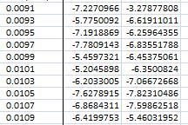

- если измерения проводились в 12 секторах
| частота (Гц) | сигнал (1-й сектор) | шум (1- й сектор) | сигнал (2-й сектор) | шум (2- й сектор) | ... |сигнал (12-й сектор) | шум (12- й сектор) |

!!! Измеренные значения могут быть со знаком "минус". Между столбцами - "табуляция".

В программе необходимо предусмотреть поле "Конечная частота", в которое будет вводиться верхняя граница диапазона выводимых значений. Это нужно в тех случаях, если измерения были проведены в бОльшем диапазоне частот, чем требовалось, либо появилась необходимость вывести значения в урезанном диапазоне, тогда в итоговый текстовый файл надо выводить значения только из файлов, попадающих в указанный диапазон, а из трейсов файла последнего диапазона вывести значения на частотах только до указанной в поле "Конечная частота" граничной частоты включительно.

3) "Генерация" трейсовых файлов в формате CSV (с сохранением шапки трейсов) с вводом необходимого количества генерируемых файлов, а также с вводом необходимого процента разброса значений, и, соответственно, с выводом "склеенных" значений в конечный текстовый файл.
!!! В сплошном спектре сигнал может быть меньше шума - в расчете СС этого контроля нет, но разница должна быть в пределах разумного (процент разброса).

